

NOVOCIB
Criée Boulogne
Halle à Marée Quai Jean Voisin
62200 BOULOGNE-SUR-MER
Ligne tél. directe : 06 31 44 68 05 labo@novocib.com

Rapport d'essais numéro ° NOVOCIB {{numéro_rapport}}
Date de rapport : du {{date_rapport}}
{{appellation_produit}}
{{nom_entreprise_client}}
{{adresse_entreprise_client}}
A l'attention de {{nom_destinataire}}
{{titre_poste_destinataire}}
Caractéristiques de l’échantillon
Date et lieu de prélèvement : | Comptoir Océanique 04/06/2026 12h 10 Rue de Marengo,  Boulogne-sur-Mer | Conditions de conservation à la réception :
Date, heure et T°C à la réception au laboratoire: | 11/06/26 | Date de mise en analyse : | 11/06/2026 14h
Identification de l’échantillon (données fournis par le client)
Fournisseur/Fabricant : | BPE | Nom de produit : | frais naturel 3
Conditionnement: |  | Espèce: | Thunnus albacares
Agrément : |  | Origine: | Cote d’ivoire FAO34
Lot: | ABP10A 153/ 26 | Date d'emballage : | 06/06/26
Code article | XXX | A consommer jusqu’au | 18/06/26
Résultats des essais physico-chimiques
N° Ech | Lot | Date Fab. | DLC | Essai (méthode) | Résultat (incertitude) | Unité | Critère qualité
3 | PRECICE® Nucleotides Assay kit (NOVOCIB)  Lot PRECICE 230426 | Méthode enzymatique colorimétrique de dosage de trois nucléotides IMP, Inosine et hypoxanthine AFNOR XP V45-077 (2025) | IMP 58%  K-value 42% | Molar % | Sashimi : IMP >90% /K-value <10%  Extra : IMP 65-90% K-value 10-35%  A: IMP 40-65%/ K-value 35-60%  B: IMP <40% / K-value >60%

VALIDATION
Résultat(s) : conforme(s) au(x) critère(s).
Qualité : A

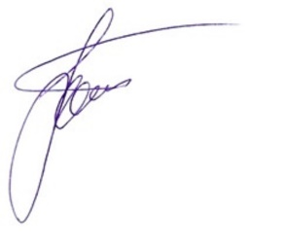
Boulogne sur Mer, le
21/06/2026

BALAKIREVA Larissa, PhD
Responsable de laboratoire

